Реферат

По

Физике

По теме

“Давление в жидкости и газе”

Ученика 7 “Б” Класса

Средней школы №1

Лежнина Петра

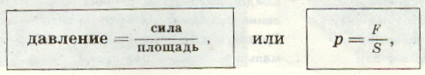Давление-величина, равная отношению силы, действующей перпендикулярно поверхности, к площади этой поверхности, называется давлением. За единицу давления принимается такое давление, которое производит сила в 1Н, действующая на поверхность площадью 1м² перпендикулярно этой поверхности. Следовательно, чтобы определить давление, надо силу, действующую перпендикулярно поверхности, разделить на площадь поверхности:
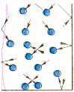Известно, что молекулы газа беспорядочно движутся. При своем движении они сталкиваются друг с другом, а также со стенками сосуда, в котором находится газ. Молекул в газе много, потому и число их ударов очень велико. Например, число ударов молекул воздуха, находящегося в комнате, на поверхность площадью 1см² за 1 сек. выражается двадцатитрехзначным числом. Хотя сила удара отдельной молекулы мала, но действие всех молекул о стенки сосуда значительно, оно и создает давление газа.
Итак, давление газа на стенки сосуда (и на помещенное в газ тело) вызывается ударами молекул газа. Известно, что молекулы газа беспорядочно движутся. При своем движении они сталкиваются друг с другом, а также со стенками сосуда, в котором находится газ. Молекул в газе много, потому и число их ударов очень велико. Например, число ударов молекул воздуха, находящегося в комнате, на поверхность площадью 1 см² за 1 с выражается двадцатитрехзначным числом. Хотя сила удара отдельной молекулы мала, но действие всех молекул о стенки сосуда значительно, оно и создает давление газа. Итак, давление газа на стенки сосуда (и на помещенное в газ тело) вызывается ударами молекул газа.
При уменьшении объема газа его давление увеличивается, а при увеличении объема давление уменьшается при условии, что масса и температура газа остаются неизменными.
-1-
Давление, производимое на жидкость или газ, передается без изменения в каждую точку объема жидкости или газа.(закон Паскаля).
На основе закона Паскаля легко объяснить следующие опыт.
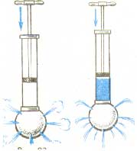На рисунке изображен полый шар, имеющий в различных местах узкие отверстия. К шару присоединена трубка, в которую вставлен поршень. Если набрать воды в шар и вдвинуть в трубку поршень, то вода польется из всех отверстий шара. В этом опыте поршень давит на поверхность воды в трубке. Частицы воды, находящиеся под поршнем, уплотняясь, передают его давление другим слоям, лежащим глубже. Таким образом, давление поршня передается в каждую точку жидкости, заполняющей шар. В результате часть воды выталкивается из шара в виде струек, вытекающих из всех отверстий.
Если шар заполнить дымом, то при вдвигании поршня в трубку из всех отверстий шара начнут выходить струйки дыма. Это подтверждает, (что и газы передают производимое на них давление во все стороны одинаково.)
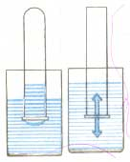Опустим трубку с резиновым дном, в которую налита вода, в другой, более широкий сосуд с водой. Мы увидим, что по мере опускания трубки резиновая пленка постепенно выпрямляется. Полное выпрямление пленки показывает, что силы, действующие на нее сверху и снизу, равны. Наступает полное выпрямление пленки тогда, когда уровни воды в трубке и сосуде совпадают.
Итак, опыт показывает, что внутри жидкости существует давление и на одном и том же уровне оно одинаково по всем направлениям. С глубиной давление увеличивается. Газы в этом отношении не отличаются от жидкостей.
-2-
Формула для расчета давления жидкости на дно сосуда. Из этой формулы видно, что давление жидкости на дно сосуда зависит только от плотности и высоты столба жидкости.
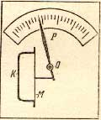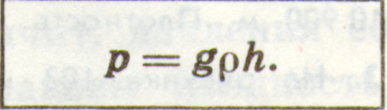Мембранный манометр. Как измерить давление жидкости на поверхность твердого тела? Как измерить, например, давление воды на дно стакана? Конечно, дно стакана деформируется под действием сил давления, и зная величину деформации, мы могли бы определить величину вызвавшей ее силы и рассчитать давление; но эта деформация настолько мала, что изменить ее непосоедственно практически невозможно. Так как судить по деформации данного тела о давлении, оказываемом на него жидкостью, удобно лишь в том случае, когда деформации достаточно велики, то для практического определения давления жидкости пользуются специальными приборами - манометрами, вкоторых деформации имеют сравнительно большую, легко измеримую величину.
Простейший мембранный манометр устроен следующим образом. Тонкая упругая пластинка М — мембрана — герметически закрывает пустую коробку K. К мембране присоединен указатель Р, вращающийся около оси О. При погружении прибора в жидкость мембрана прогибается под действием сил давления, и ее прогиб передается в увеличенном виде указателю, передвигающемуся по шкале. Каждому положению указателя соответствует определенный прогиб мембраны, а следовательно, и определенная сила давления на мембрану. Зная площадь мембраны, можно от сил давления перейти к самим давлениям. Можно непосредственно измерять давление, если заранее проградуировать манометр, т. е. определить, какому давлению соответствует то или иное положение указателя на шкале. Для этого нужно подвергнуть манометр действию давлений, величина которых известна и, замечая положение стрелки указателя, проставить соответственные цифры на шкале прибора.
Воздушную оболочку, окружающую Землю, называют атмосферой (от греческих слов: атмос-пар, воздух и сфера-шар).
Атмосфера, как показали наблюдения за полетом искусственных спутников Земли, простирается на высоту нескольких тысяч километров. Мы живем на дне огромного
-3-

воздушного океана. Поверхность Земли — дно этого океана.
Вследствие действия силы тяжести верхние слои воздуха, подобно воде океана, сжимают нижние слои. Воздушный слой, прилегающий непосредственно к Земле, сжат больше всего и согласно закону Паскаля передает производимое на него давление по всем направлениям.
В результате этого земная поверхность и тела, находящиеся на ней, испытывают давление всей толщи воздуха, или, как обычно говорят, испытывают атмосферное давление.
В практике для измерения атмосферного давления используют металлический барометр, называемый анероидом (в переводе с греческого-без жидкостный. Так барометр называют потому,что он не содержит ртути). 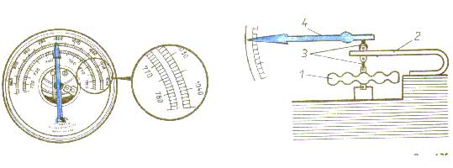
Внешний вид анероида изображен на рисунке. Главная часть его - металлическая коробочка 1 с волнистой (гофрированной) поверхностью. Из этой коробочки выкачан воздух, а чтобы атмосферное давление не раздавило коробочку, ее крышку пружиной 2 оттягивают вверх. При увеличении атмосферного давления крышка прогибается вниз и натягивает пружину. При уменьшении давления пружина выпрямляет крышку. К пружине с помощью передаточного механизма 3 прикреплена стрелка-указатель 4, которая передвигается вправо или влево при изменении давления. Под стрелкой укреплена шкала, деления которой нанесены по показаниям ртутного барометра. Так, число 750, против которого стоит стрелка анероида , показывает, что в данный момент в ртутном барометре высота ртутного столба 750 мм.
-4-
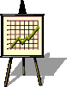Следовательно, атмосферное давление равно 750 мм рт. ст., или ≈ 1000 гПа.
Знание атмосферного давления весьма важно для предсказывания погоды на ближайшие дни, так как изменение атмосферного давления связано с изменением погоды. Барометр - необходимый прибор при метеорологических наблюдениях.

-5-
Список использованной литературы:
- Учебники по Физике за 7-9 Классы.
- Элементарный учебник Физики (том 1-2).
- Справочник по Физики для школьников.
- Интернет.(www.big-il.com)

-6-

